Universidad Mariano Gálvez De Guatemala
Facultad de Ingeniería En Sistemas De Información Y Ciencias De La Computación
Ing. David Álvarez


“Hoja de Trabajo No.4 Switch”
(Evidencia)

Rodrigo Adrian Barrios Monterroso 9941-25-841
Plan Fin De Semana “Domingo”
Sección “A”

Evidencia:
Código del Programa
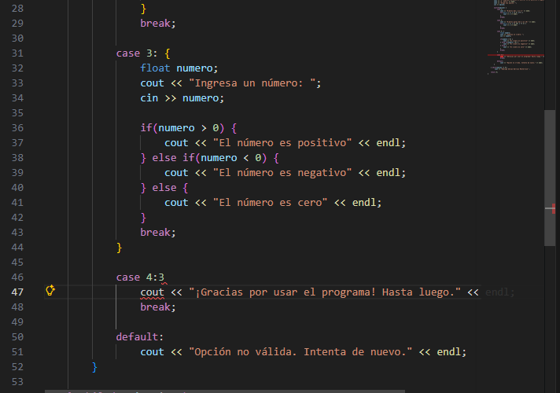
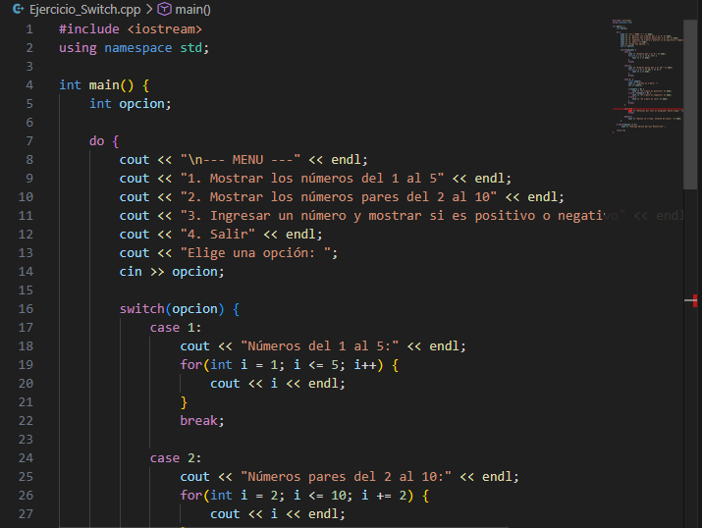
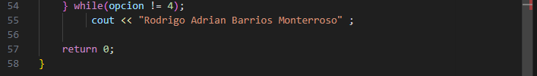
Programa Ejecutándose:
